**Урок 1. Из каких этапов состоит подготовка отчета**

1) Вышлите скриншот установленного Power BI Desktop

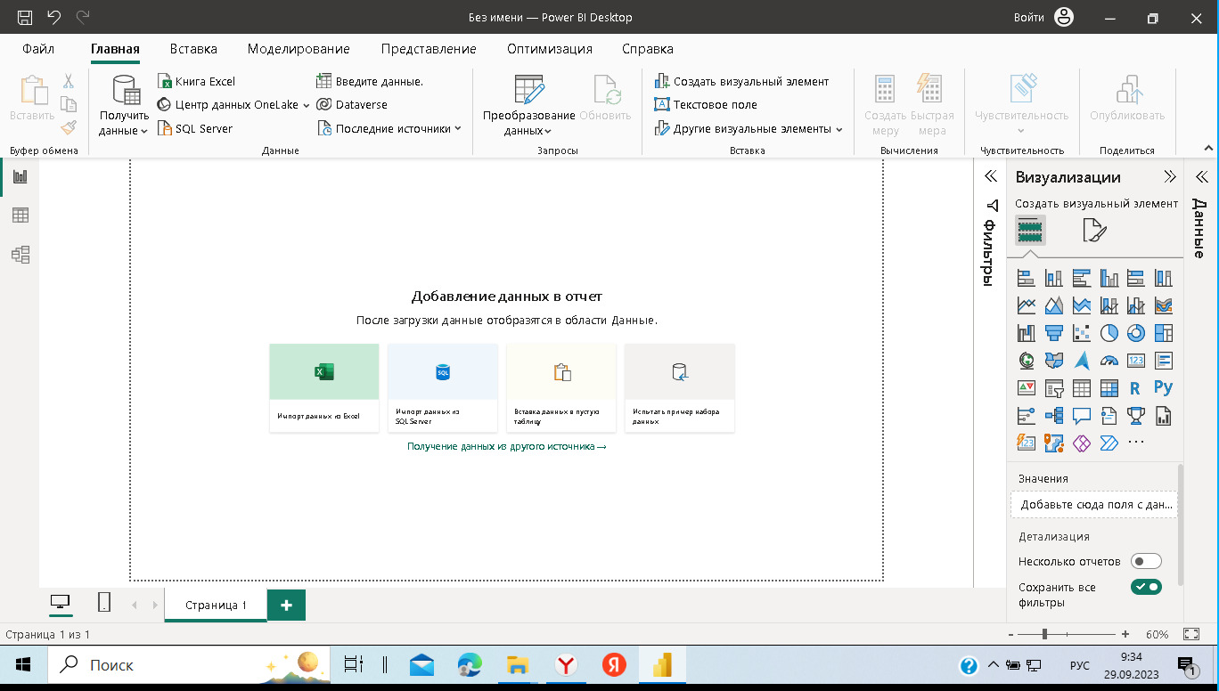

Рисунок 1 – Скриншот установленного Power BI Desktop

2) Распишите подробнее свой путь в аналитике и ожидания от обучения:

Есть ли у вас опыт в аналитике и сколько лет?

На 29.09.2023 - опыта в аналитике нет, но есть желание его получить.

В каком направлении анализа планируете развиваться: BI, бизнес, финансовый, маркетинговый, HR, системный, продуктовая?

В сфере – Финансовой аналитики.

Возможно вы руководитель или владелец бизнеса, тогда распишите как поможет аналитика в ваших задачах.

На 29.09.2023 – не являюсь руководителем или владельцем бизнеса.

Какие основные навыки вы хотите освоить?

Учусь по направлению: Разработчик-аналитик, поэтому хочу освоить навык – финансового анализа компаний.

Есть ли у вас уже опыт работы в какой-то BI-системе и если да, то какой?

На 29.09.2023 – опыта нет